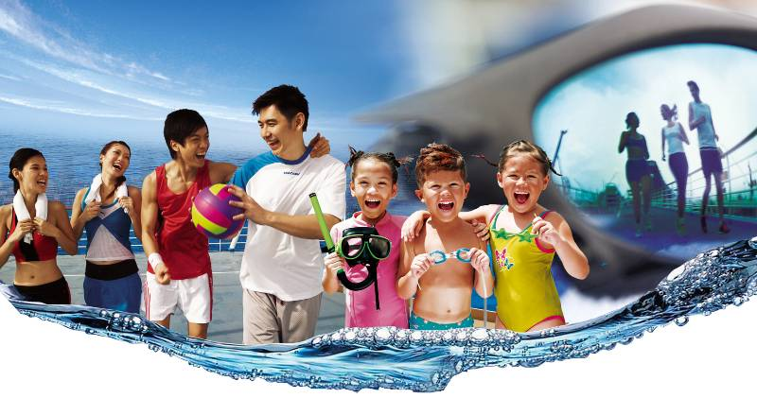

最适合一家3口出行的东南亚邮轮假期
新加坡酒店升级为乌节文华大酒店
赠送新加坡标志鱼尾狮纪念品（回程前派发）

春节合家欢
快乐来嘻 3人行优惠更多 畅游一船两岸三国风光

常驻新加坡亚洲最大最豪华的邮轮76800吨丽星“超级处女星”号
新加坡-马来西亚（槟城）泰国（普吉岛）6天4晚纯玩团

出发日期：2014年02月01日星期六年初二晚 登船日期：2014年02月02日星期日年初三
回程日期：2014年02月06日星期四年初七 下船日期：2014年02月05日星期三年初六

全新启航’处女星号邮轮2012年花费2500万美元装修，1月29日起正式重新起航！更加不一样的尊贵豪华享受！
完全放松’食住行一次搞定，多项免费娱乐设施供你自由选择
畅行海域’穿梭于风景迷人的东南亚海岛与港湾
服务周到’超五星级标准，贵族享受，犹如拥有众多私人管家
餐饮特色’每日6次免费国际美食，多达三个餐厅供您自由选择
歌舞狂欢’每晚免费观看高档次拉斯维加斯式精彩歌舞表演
安全旅游’世界排名第三大邮轮公司，获IMO(国际海事组织)颁发ISM(国际安全管理)证书
著名景点’名胜世界圣淘沙，佛牙寺，鱼尾狮等
豪华住宿’新加坡特别安排乌节文华大酒店Mandarin Orchard Singapore
333 Orchard Road, Singapore 238867, Singapore，T：00 65 6737 2200

（备选泛太平洋酒店pan pacific、文华东方酒店Mandarin Oriental、费尔蒙酒店Fairmont、宾华酒店Marina Mandarin）

简易行程：

日 期 | 港 口 | 办理登船 | 抵达时间 | 启航时间
02月01日星期六初二晚 | 香港—新加坡 | 参考航班：（国泰CX 659 0130--0520）
02月02日星期日初三 | 新加坡 | 11：00—14：00 | ～ | 16：00
02月03日星期一初四 | 槟城 | ～ | 12：00 | 20：00
02月04日星期二初五 | 普吉岛 | ～ | 08：00 | 18：00
02月05日星期三初六 | 新加坡 | ～ | 19：00 | ～
02月06日星期四初七 | 新加坡—香港 | 参考航班：（国泰CX 716 1825—2210）

报价：
客 房 類 別 |  | 第1,2位/人 | 同房第3位  占床 | 同房第3位  不占床
标准内舱（房间整洁雅致） | - DD-5楼 | 12780 | 12480 | 11980
标准内舱（房间整洁雅致） | - DC-6楼 | 13480 | 12480 | 11980
标准内舱（房间整洁雅致） | - DB-9楼 | 13780 | 12480 | 11980
标准内舱（房间整洁雅致） | - DA-10、11楼 | 13980 | 12480 | 11980
海景客舱（装配方型窗户） | - CC-5楼 | 14880 | 12480 | 11980
高級海景連露台舱(送美食签帐) | - BC-9楼 | 16880 | 13480 | 12980
高級海景連露台舱(送美食签帐) | - BB-10楼 | 17280 | 13480 | 12980
高級海景連露台舱(送美食签帐) | - BA-11楼 | 17680 | 13480 | 12980

注意事项：
- 以上价格均以人民币计算，大陆籍客人双人入住为标准，单人房需加50%单间费。
- 第3 位报价适用于与两位付全费客人同住一房(12岁以下小童在新加坡酒店不占床).
价格包括：邮轮船费、港务费、燃油附加费，目的地国家签证费（新加坡如若做个签需补差价￥400元/人）、香港/新加坡往返机票及机场税（非中国大陆公民参团须加收机票及地接附加费￥800元/人）、深圳往返香港机场交通、邮轮行程中用餐（根据实际航班可能不含餐），旅行社责任险。团队旅游意外险（80周岁以上老人保险公司无法购买保险）。导游司机领队服务费、新加坡乌节文华大酒店Mandarin Orchard Singapore住宿1晚

（备选泛太平洋酒店pan pacific、文华东方酒店Mandarin Oriental、费尔蒙酒店Fairmont、宾华酒店Marina Mandarin）
- 以上价格不含邮轮公司组织的马来西亚岸上游、泰国岸上游观光费及一切个人消费。。
温馨提醒：按照邮轮公司规定，马来西亚及泰国岸上游由游客自愿于邮轮上旅游服务柜台参加报名购买，我公司仅给予提醒并提供便利。该项费用并不在我公司销售报价范围内。敬请理解。
- 其中邮轮船费包括以下服务：
入住高级海景露台房可享受：
- 每间房300新币的免费美食签帐。
- 优先登船及上岸服务。
- 免费使用桑拿及室内温水对流池。
- 优先预定船长晚宴。
- 丽都歌剧院楼上包厢座位。
- 七楼大堂特设热毛巾及欢迎饮料。
  - 房间住宿；
  - 每天船上精美膳食六餐；（早中晚餐，上下午茶，宵夜）
  - 享用指定的船上设施；
  - 参与指定的船上娱乐节目及活动；
  - 乘客港务费、保险费。
五、报名所需资料：半年以上有效期护照原件、2张2寸半年内白底彩照。
六、如若不满10人不成团，将自由行，敬请谅解。

丽星邮轮“超级处女星”号新 马（槟城） 泰（普吉） 六天四晚
日期 | 参考行程（航班、行程等以出发当日为准） | 住宿（参考）
第一天 | 深圳—香港新加坡  指定时间（约晚上20：30）蛇口码头或市区集合，搭乘航空公司客机参考航班：第二天（CX 659 0130--0520）由香港飞往“狮城”—新加坡。  温馨提示：  1、请提前三个小时过港.  2、托运行李中不要放贵重物品，如现金、首饰，并要上锁。液体物品请拖运.  3、新加坡通用货币为新加坡币，您可在机场换取少量新加坡币备用。  地接社：新加坡绅晖旅行社 | 飞机上
第二天 | 新加坡登船  接机后早餐，前往新加坡市区游览【英国风情之旅】——鱼尾狮公园、高等法院（外  观）、国会大厦（外观）、圣安德教堂（外观）、榴莲型大剧院（外观）；扬名世界的莱  佛士古典酒店（新加坡最具代表性的英式建筑酒店）（外观），接着前往唐人街--牛车  水，参观佛牙舍利供奉地--佛牙寺。前往新加坡世界贸易中心邮轮码头。12：00“办  理登船手续, 登上超级处女星”号，开始浪漫的海上之旅。在邮轮上，您可以远离喧  器，抛开忧虑，尽情享受船上提供的各项设施，参加24小时停不了的精彩娱乐活动，  好动的旅客可试试邮轮上的各种运动和健美设施，其中包括迷你高尔夫球练习场，喜  欢舒适享受的不妨到水疗美容室、美容院和水力按摩池松弛身心，电影迷可到邮轮上  影院观赏精彩猛片，此外还有各类兴趣班。小朋友可到海皇水上乐园尽情嬉戏，此外  还有游戏机室及电脑中心，消遣多不胜数，肯定令小朋友乐而忘返。每天晚上来自世  界各地的著名艺员还会献上一台精彩的歌舞晚会，不管您属于哪种个性，均能找到适  合自己喜欢的项目。  1、于指定时间前往7楼船中的大堂集合，跟随领队参观邮轮，以便您在自由活动时间能够充分享用各项娱乐设施。  2、请持房卡前往7楼大堂前台接待处挑选槟城和普吉岛的上岸观光线路（费用自理，团队名额有限，请尽早报名。  3、凭房卡前往指定地方预订船长晚宴（免费），您需要提前去排队。 | 处女星
第三天 | 邮轮14：00抵达马来西亚的东方之珠--槟城，位于马来西亚半岛的西北部，是由槟榔屿河北海组成。旅游景点有：升旗山、极乐寺、睡佛寺、植物园、大山脚公园等您可以乘坐穿梭巴士倒市区自由观光，也可以选择船上安排的不同旅游线路（需提前预定，费用自理）。邮轮于21：00起航。  温馨提示：  1、请按照您报名参加的上岸观光线路所通知的时间和地点集合。  2、带好防晒用品，太阳眼镜，如果您参加水上活动，请带游泳衣、拖鞋等。 | 处女星
第四天 | 邮轮于8：30（当地时间07：30）抵达泰国著名度假圣地-普吉岛。游客将在芭东海岸登陆（或深水港），芭东海海滩是岛上最著名的度假休闲好去处，您可以在岛上自由购物，体验岛上缤纷灿烂的生活，也可以参加船上组织的各条观光游览线路（需提前预定，费用自理）。游客于15：30返回邮轮，18：00邮轮起航继续航程；今晚您可以穿上漂亮的礼服。感受一下具有浓郁西方色彩的千人船长晚宴及鸡尾酒会，入夜时分成人还可观赏具有国际表演水准的歌舞节目，至于孩子您不必担心，您可送往幼护中心由专人替您照顾。  温馨提示：  1、请按照您报名参加的上岸观光线路所通知的时间和地点集合。  2、请在船长晚宴前半小时到7楼大堂盛装出席鸡尾酒会，或可与船长等人合影留念。 | 处女星
第五天 | 新加坡下船  今天，您还有充足的时间享受这种休闲的海上之旅，18：00前请您在邮轮大堂结好帐单，取回自己的护照，于指定地点等候下船，19：00邮轮抵达新加坡。导游会在码头迎接您的归来，之后送至酒店。（夜晚可自行到乌节路或夜市游玩活动） | 新加坡酒店
第六天 | 新加坡香港--深圳  早餐后，前往名胜世界圣淘沙自由游玩，（午餐自理），下午乘参考航班(CX 716 1825—2210）飞抵香港。送回深圳，行程结束。返回自个温暖的家。

1、此行程、航班仅供参考，若遇不可抗拒因素（如：遇台风、罢工等），邮轮公司有权改变行程及缩短景点游览时间，由此所产生的损失我司及邮轮公司概不负责！我社保留根据具体情况更改行程及航班的权利，请以出发通知书行程为准。
2、以上行程的靠岸及离岸时间根据实际情况可能会有所改动，具体以游轮公司发布的具体内容为准。
3、行程中到港城市的描述并非岸上游项目的内容。

房型介绍
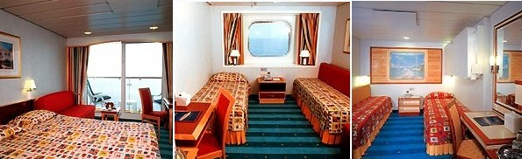
景点介绍
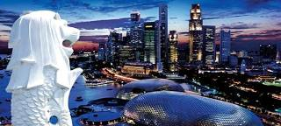
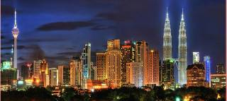

温馨提示
餐厅：处女星免费餐厅（满汉轩中餐厅、碧浪雅阁西餐厅、地中海自助餐厅）
设施：健身房、露天泳池及按摩池、运动场、丽都歌剧院（艳舞除外）、电影院、图书馆、银河星夜总会、的士高、海皇水上乐园（儿童专用）邮轮客舱内的4瓶矿泉水是赠送的，而客舱内的自来水都可直接饮用
电源：船上电压为220V，英式3孔国际插头，浴室内电压为110V和220V
房卡：注意保管。因为既是您的登船卡，房间钥匙，也是您的消费卡，如若丢失，请即去7楼接待处办理相应手续。
服装：船上室内恒温25度左右，请带一件外套。船长晚宴时请正装出席，男士不得穿短裤、拖鞋、无领无袖T恤。
货币：船上以新币计算，而船上的接待处有外币兑换服务提供，可换币种：美金、港币、人民币。
语言：船上以英语、国语为主。
注意：1、怀孕不足24星期的孕妇乘客可在持有医生纸证明下登船航游；怀孕24星期以上的孕妇乘客，一概不能登船航游。
2、60周岁以上老人或身体不适者请报名前主动告知旅行社，以免发生意外。

一切资料以船上当日发放的“丽星导航”为准，如有任何问题，请联系7楼接待处。

祝您旅途愉快
